项目三、 Visual Basic 程序设计（ 65 分）
1． 打开考生文件夹内 VB1 文件夹下的“ VB1.vbp ”文件，界面设计如图 1-1 所示。程序运行后，输入旧密码和新密码，单击“修改 ”按钮，如果新旧密码一致或新密码少于6位则提示“修改失败”，否则提示“修改成功”,如图 1-2 所示。
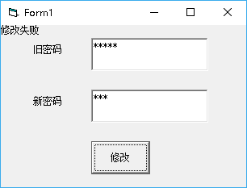
项目文件以原文件名保存在文件夹 VB1 内。（ 15 分）
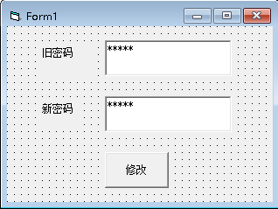
图1-1 图1-2

2．打开考生文件夹内 VB2 文件夹下的“ VB2.vbp”文件，界面设计如图 2-1 所示。其中计时器的时间间隔为0.1秒，且初始不可用。
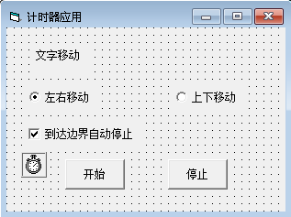
项目文件以原文件名保存在文件夹 VB2 内。（ 20 分）

图2-1

3． 打开考生文件夹内 VB3 文件夹下的“ VB3.vbp”文件，界面设计如图 3-1 所示。程序运行时，在文本框中输入打的出行的距离（整数），点击按钮，判断出租车调价后哪种方案更贵并以消息框显示，如图3-2所示。
出租车的调价方案有两种，方案一是起步价10元/3公里，之后每公里2元；方案二是起步价8元/3公里，之后每公里2.5元。
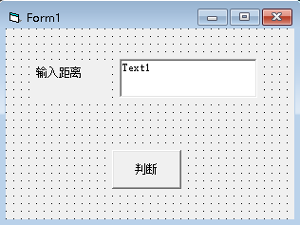
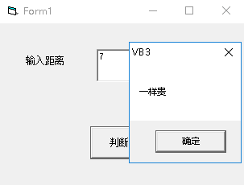
项目文件以原文件名保存在文件夹 VB3 内。（ 15 分）

图3-1 图3-2
4． 打开考生文件夹内 VB4 文件夹下的“ VB4.vbp ” 文件，界面设计如图 4-1 所示。程序运行后，单击按钮生成10个【100，1000】之间的随机数，统计这些数之中偶数个数比奇数个数多多少，并将这10个数及计算结果显示在窗体上，如图 4-2 所示。
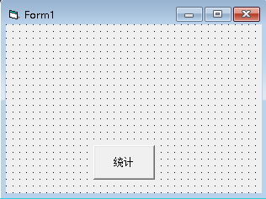
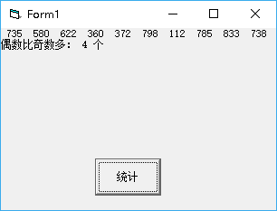
项目文件以原文件名保存在文件夹 VB4 内。（ 15 分）

图4-1 图4-2

